10 августа 2016 – 13 ДЕНЬ в оздоровительном лагере 
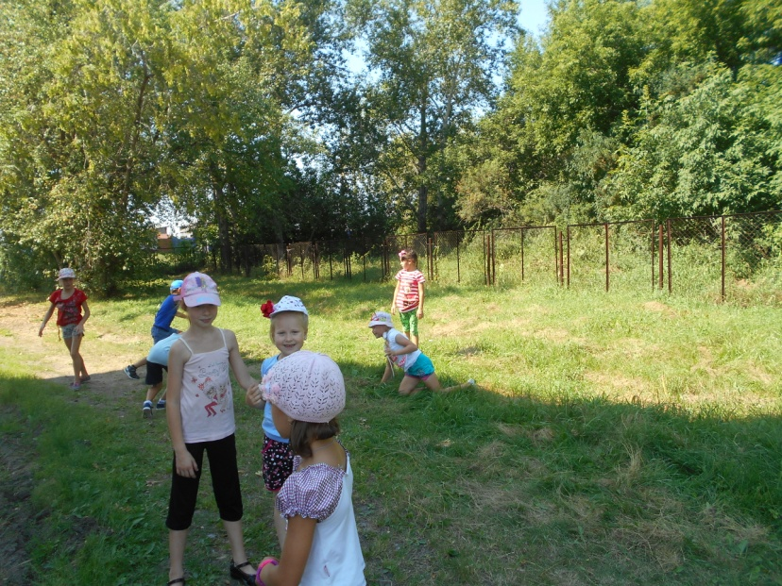  В детстве мы жили-были, | 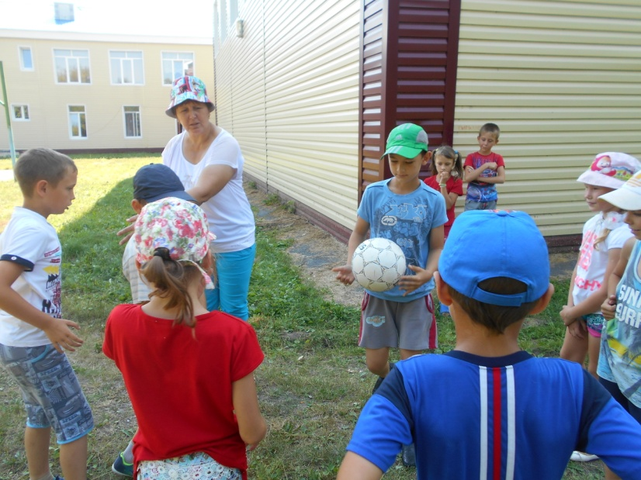
сказочно были-жили
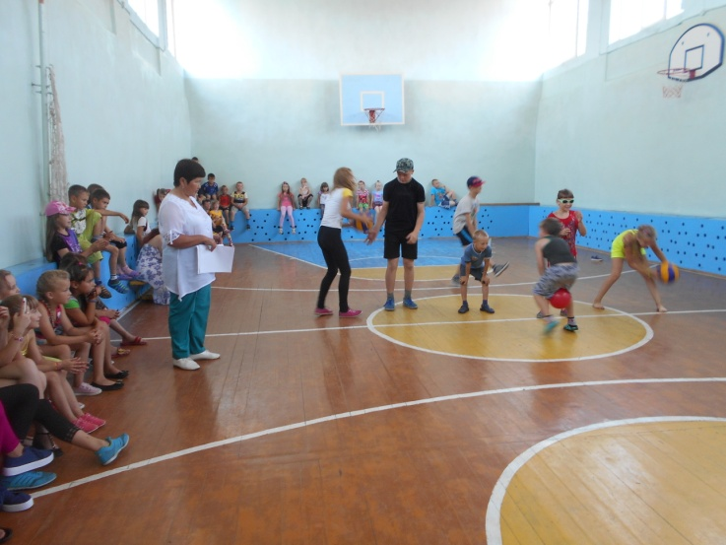  В детстве все звёзды ярче светили | 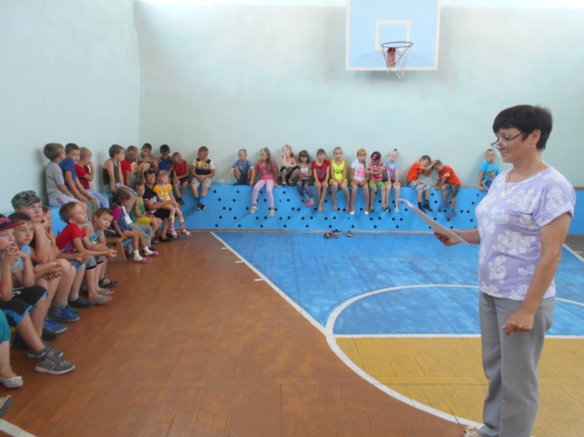
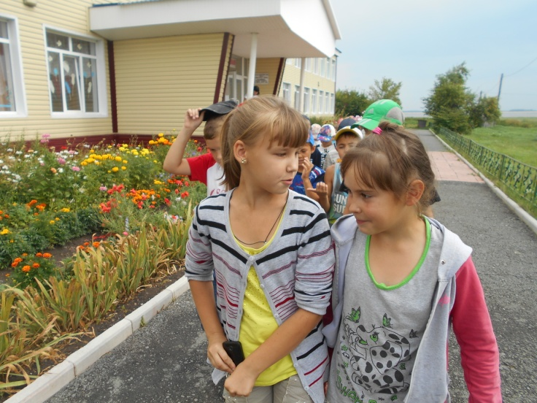 | 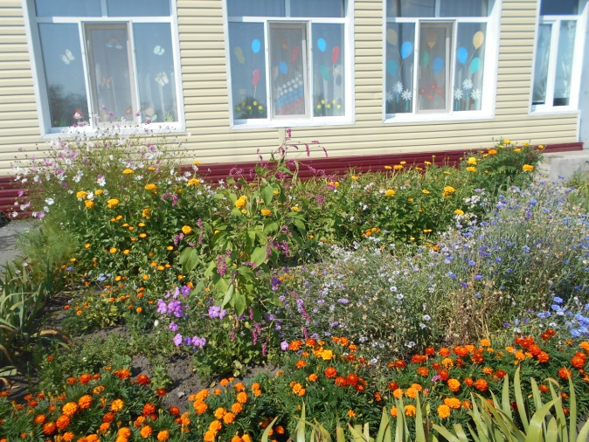
 | Были дома большими…
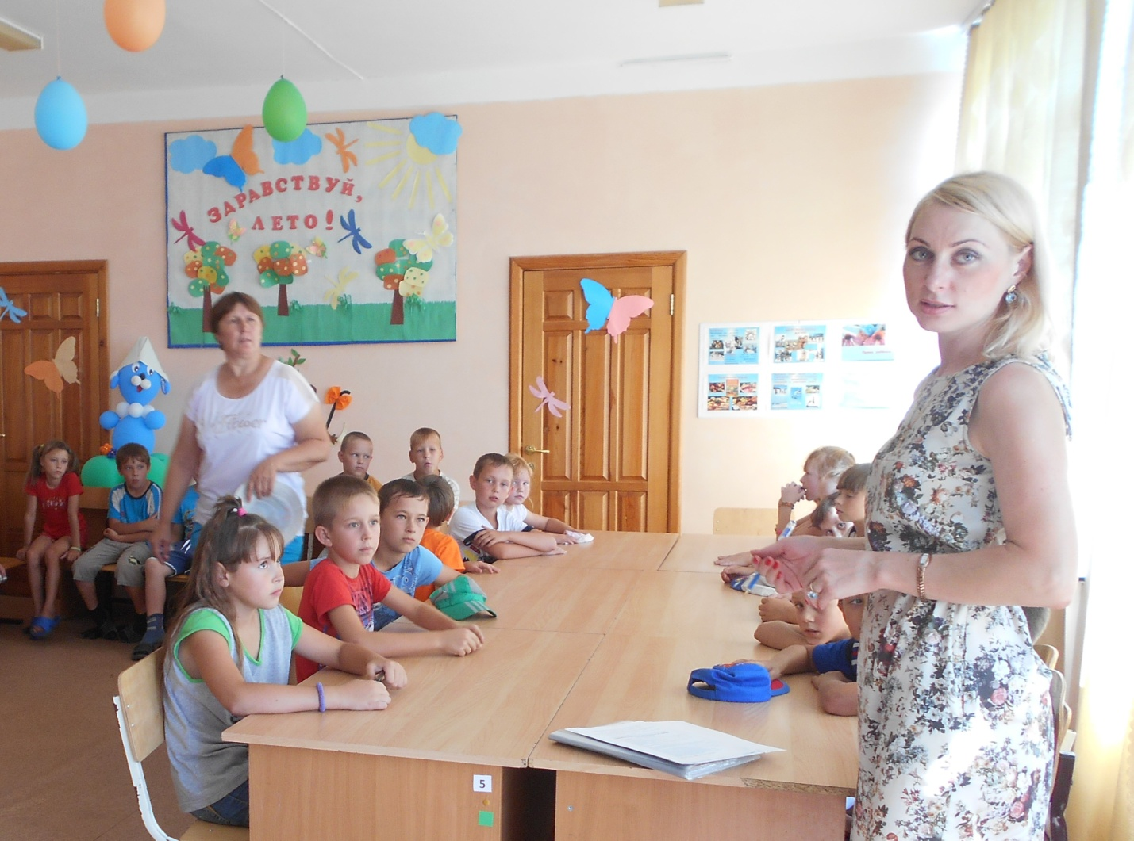
10 августа 2016 года состоялась в оздоровительном лагере «Солнышко» встреча с Уточкиной Л.А.,инспектором по охране детства Ишимского района и Пушкарева З.И., сотрудником ГИБДД.
